反比例函数综合（二） 作业卷

**一、单选题**

1．如图，在同一平面直角坐标系中，一次函数y1=kx+b（k、b是常数，且k≠0）与反比例函数y2=（c是常数，且c≠0）的图象相交于A（﹣3，﹣2），B（2，3）两点，则不等式y1＞y2的解集是（　　）

A．﹣3＜x＜2 B．x＜﹣3或x＞2 C．﹣3＜x＜0或x＞2 D．0＜x＜2

2．已知，一次函数与反比例函数在同一直角坐标系中的图象可能（　　）

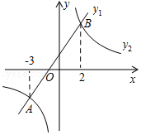A．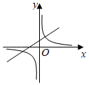B．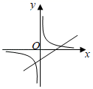C．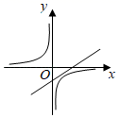D．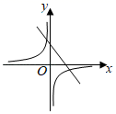

3．如图，在平面直角坐标系中，函数与的图像交于点，则代数式的值为（）

A． B． C． D．

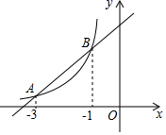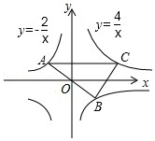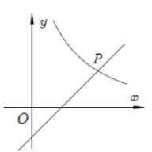

3题 4题 5题

4．如图，在平面直角坐标系中，函数*y* =*kx* 与*y* =−的图象交于 A、B 两点，过 A 作 y 轴的垂线，交函数的图象于点 C，连接 BC，则△ABC 的面积为（）

A．2 B．4 C．6 D．8

5．如图，反比例函数*y*＝（*x*＜0）与一次函数*y*＝*x*＋4的图象交于*A*、*B*两点的横坐标分别为－3，－1．则关于*x*的不等式＜*x*＋4（*x*＜0）的解集为（　　）

A．*x*＜－3 B．－3＜*x*＜－1 C．－1＜*x*＜0 D．*x*＜－3或－1＜*x*＜0

6．已知抛物线y=ax2+bx+c与反比例函数y= 的图象在第一象限有一个公共点，其横坐标为1，则一次函数y=bx+ac的图象可能是（   ）

A．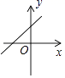        figure B．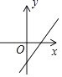         figureC．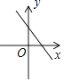          figure D．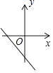

7．反比例函数y=（a＞0，a为常数）和y=在第一象限内的图象如图所示，点M在y=的图象上，MC⊥x轴于点C，交y=的图象于点A；MD⊥y轴于点D，交y=的图象于点B，当点M在y=的图象上运动时，以下结论：①S△ODB=S△OCA；②四边形OAMB的面积不变；③当点A是MC的中点时，则点B是MD的中点．

其中正确结论的个数是（）

A．0 B．1 C．2 D．3

8．在平面直角坐标系中，直线与反比例函数的图象有唯一公共点，若直线与反比例函数的图象有2个公共点，则*b*的取值范围是（　　）

A．*b*＞2 B．﹣2＜*b*＜2 C．*b*＞2或*b*＜﹣2 D．*b*＜﹣2

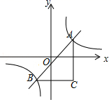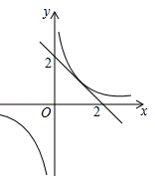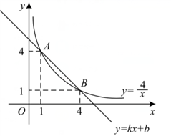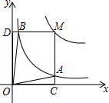

7题 8题 9题 10题

**二、填空题**

9．如图，直线y=x+m与双曲线y=相交于A，B两点，BC∥x轴，AC∥y轴，则△ABC面积的最小值为_____．

10．如图，一次函数y=kx+b（k、b为常数，且k≠0）和反比例函数（x＞0）的图象交于A、B两点，利用函数图象直接写出不等式＜kx+b的解集是_______．

11．如图，在平面直角坐标系中，正方形的顶点与坐标原点重合，点的坐标为（0,3），点在轴的正半轴上．直线分别与边相交于两点，反比例函数的图象经过点并与边相交于点，连接．点是直线上的动点，当时，点的坐标是________________．

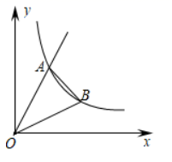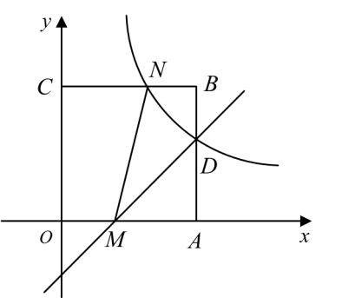

11题 12题

12．如图，正比例函数y1＝k1x的图象与反比例函数y2＝（x＞0）的图象相交于点A（，2），点B是反比例函数图象上一点，它的横坐标是3，连接OB，AB，则△AOB的面积是_____．

13．如图，已知点A1，A2，…，An均在直线上，点B1，B2，…，Bn均在双曲线上，并且满足：A1B1⊥x轴，B1A2⊥y轴，A2B2⊥x轴，B2A3⊥y轴，…，AnBn⊥x轴，BnAn+1⊥y轴，…，记点An的横坐标为an（n为正整数）．若，则a2015=_____．

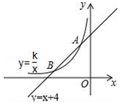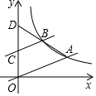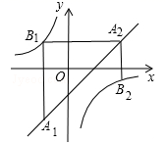

13题 14题 15题

14．如图，在平面直角坐标系中，直线y＝x与双曲线y＝(k≠0)交于点A，过点C(0，2)作AO的平行线交双曲线于点B，连接AB并延长与y轴交于点D(0，4)，则k的值为____．

15．如图，直线与双曲线（k≠0）相交于A（﹣1，）、B两点，在y轴上找一点P，当PA+PB的值最小时，点P的坐标为_________.

16．如图，直线*y*=*x*+2与反比例函数*y*=的图象在第一象限交于点*P*．若*OP*=，则*k*的值为________．

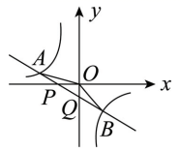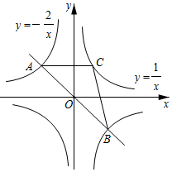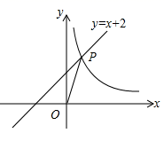

16题 17题 18题

17．如图，在平面直角坐标系中，函数与的图像交于、两点，过点作轴的垂线，交函数的图像于点，连接，则的面积为 _________．

18．如图，已知直线与轴、轴相交于、两点，与的图象相交于、两点，连接、.给出下列结论：

①；②；③；④不等式的解集是或.

其中正确结论的序号是__________．

**三、解答题**

19．如图，直线*y*＝*k*1*x*(*x*≥0)与双曲线*y*＝(*x*＞0)相交于点*P*(2，4)．已知点*A*(4，0)，*B*(0，3)，连接*AB*，将Rt△*AOB*沿*OP*方向平移，使点*O*移动到点*P*，得到△*A*′*PB*′.过点*A*′作*A*′*C*∥*y*轴交双曲线于点*C*，连接*CP*.

(1)求*k*1与*k*2的值；

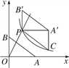(2)求直线*PC*的解析式；

(3)直接写出线段*AB*扫过的面积．

20．如图，在平面直角坐标系中，直线*l*1：*y*＝﹣*x*与反比例函数*y*＝的图象交于*A*，*B*两点（点*A*在点*B*左侧），已知*A*点的纵坐标是2；

（1）求反比例函数的表达式；

（2）根据图象直接写出﹣*x*＞的解集；

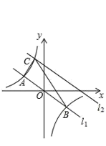（3）将直线*l*1：*y*＝﹣*x*沿*y*向上平移后的直线*l*2与反比例函数*y*＝在第二象限内交于点*C*，如果△*ABC*的面积为30，求平移后的直线*l*2的函数表达式．

**参考答案**

1．C

【分析】一次函数y1=kx+b落在与反比例函数y2=图象上方的部分对应的自变量的取值范围即为所求．

解：∵一次函数y1=kx+b（k、b是常数，且k≠0）与反比例函数y2=（c是常数，且c≠0）的图象相交于A（﹣3，﹣2），B（2，3）两点，

∴不等式y1＞y2的解集是﹣3＜x＜0或x＞2，

故选C．

【点拨】本题考查了反比例函数与一次函数的交点问题，利用数形结合是解题的关键．

2．A

【分析】根据反比例函数图象确定b的符号，结合已知条件求得a的符号，由a,b的符号确定一次函数图象所经过的象限．

解：若反比例函数经过第一、三象限，则．所以．则一次函数的图象应该经过第一、二、三象限；

若反比例函数经过第二、四象限，则a<0．所以b>0．则一次函数的图象应该经过第二、三、四象限．

故选项*A*正确；

故选*A*．

【点拨】本题考查了反比例函数的图象性质和一次函数函数的图象性质，要掌握它们的性质才能灵活解题．

3．C

【分析】把P(，)代入两解析式得出和的值，整体代入即可求解C

解：∵函数与的图像交于点P(，)，

∴，，即，，

∴．

故选：C．

【点拨】本题考查了代数式的求值以及反比例函数与一次函数的交点问题：反比例函数与一次函数的交点坐标同时满足两个函数的解析式．

4．C

【分析】连接OC，根据图象先证明△AOC与△COB的面积相等，再根据题意分别计算出△AOD与△ODC的面积即可得△ABC的面积.

解：连接OC，设AC⊥y轴交y轴为点D，

如图，

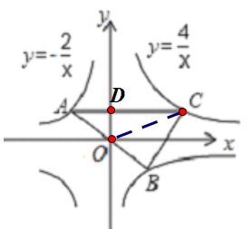

∵反比例函数y=-为对称图形，

∴O为AB 的中点，

∴S△AOC=S△COB，

∵由题意得A点在y=-上，B点在y=上，

∴S△AOD=×OD×AD=xy=1；

S△COD=×OC×OD=xy=2；

S△AOC= S△AOD+ S△COD=3，

∴S△ABC= S△AOC+S△COB=6.

故答案选C.

【点拨】本题考查了一次函数与反比例函数的交点问题与三角形面积公式，解题的关键是熟练的掌握一次函数与反比例函数的交点问题与三角形面积运算.

5．B

解：∵反比例函数（*k*＜0）与一次函数*y*=*x*+4的图象交于*A*点的横坐标为﹣3，∴点*A*的纵坐标*y*=﹣3+4=1，∴*k*=*xy*=﹣3，∴关于*x*的不等式（*x*＜0）的解集即不等式（*x*＜0）的解集，观察图象可知，当﹣3＜*x*＜﹣1时，一次函数的图象在反比例函数图象的上方，∴关于*x*的不等式（*x*＜0）的解集为：﹣3＜*x*＜﹣1．故选B．

点拨：本题考查了反比例函数与一次函数的交点问题，用待定系数法求出反比例函数的解析式，函数的图象的应用，主要考查学生的计算能力和观察图象的能力，用了数形结合思想．

6．B

分析:根据抛物线y=ax2+bx+c与反比例函数y=的图象在第一象限有一个公共点，可得b＞0，根据交点横坐标为1，可得a+b+c=b，可得a，c互为相反数，依此可得一次函数y=bx+ac的图象.

详解:∵抛物线y=ax2+bx+c与反比例函数y=的图象在第一象限有一个公共点，

∴b＞0，

∵交点横坐标为1，

∴a+b+c=b，

∴a+c=0，

∴ac＜0，

∴一次函数y=bx+ac的图象经过第一、三、四象限．

故选B.

点拨: 考查了一次函数的图象，反比例函数的性质，二次函数的性质，关键是得到b＞0，ac＜0.

7．D

【分析】根据反比例函数的性质和比例系数的几何意义逐项分析可得出解.

解：①由于A、B在同一反比例函数y=图象上，由反比例系数的几何意义可得S△ODB=S△OCA=1,正确；

②由于矩形OCMD、△ODB、△OCA为定值，则四边形MAOB的面积不会发生变化，正确；

③连接OM，点A是MC的中点，则S△ODM=S△OCM=，因S△ODB=S△OCA=1,所以△OBD和△OBM面积相等，点B一定是MD的中点．正确；

故答案选D．

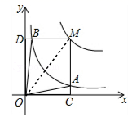

考点：反比例系数的几何意义.

8．C

【分析】联立两函数解析式消去y可得x2-bx+1=0，由直线y=-x+b与反比例函数的图象有2个公共点，得到方程x2-bx+1=0有两个不相等的实数根，根据根的判别式可得结果．

解：解方程组得：x2-bx+1=0，

∵直线y=-x+b与反比例函数的图象有2个公共点，

∴方程x2-bx+1=0有两个不相等的实数根，

∴△=b2-4＞0，

∴b＞2，或b＜-2，

故选C．

9．6

【分析】根据双曲线y=过A，B两点，可设A（a，），B（b，），则C（a，）．将y=x+m代入y=，整理得x2+mx-3=0，由于直线y=x+m与双曲线y=相交于A，B两点，所以a、b是方程x2+mx-3=0的两个根，根据根与系数的关系得出a+b=-m，ab=-3，那么（a-b）2=（a+b）2-4ab=m2+12．再根据三角形的面积公式得出S△ABC=AC•BC=m2+6，利用二次函数的性质即可求出当m=0时，△ABC的面积有最小值6．

解：设A（a，），B（b，），则C（a，）．

将y=x+m代入y=，得x+m=，

整理，得x2+mx-3=0，

则a+b=-m，ab=-3，

∴（a-b）2=（a+b）2-4ab=m2+12．

∵S△ABC=AC•BC

=（-）（a-b）

=••（a-b）

=（a-b）2

=（m2+12）

=m2+6，

∴当m=0时，△ABC的面积有最小值6．

故答案为6．

【点拨】本题考查了反比例函数与一次函数的交点问题：求反比例函数与一次函数的交点坐标，把两个函数关系式联立成方程组求解，若方程组有解则两者有交点，方程组无解，则两者无交点．也考查了函数图象上点的坐标特征，根与系数的关系，三角形的面积，二次函数的性质．

10．1＜x＜4．

解：先根据图形得出A、B的坐标，根据两点的坐标和图形得出不等式的解集即可．

∵由图象可知：A（1，4），B（4，1），x＞0，

∴不等式figure＜kx+b的解集为1＜x＜4，

故答案为：1＜x＜4．

【点拨】本题考查反比例函数与一次函数的交点问题．

11．（1，0）或（3，2）

【分析】根据正方形的性质以及一次函数表达式求出点D和点M坐标，从而求出反比例函数表达式，得到点N的坐标，求出MN，设点P坐标为（m，m-1），根据两点间距离表示出CP，得到方程，求解即可．

解：∵正方形OABC的顶点O与坐标原点重合，点C的坐标为（0，3），

∴B（3，3），A（3，0），

∵直线y=x-1分别与边AB，OA相交于D，M两点，

∴可得：D（3，2），M（1，0），

∵反比例函数经过点D，

k=3×2=6，

∴反比例函数的表达式为，令y=3，

解得：x=2，

∴点N的坐标为（2，3），

∴MN==，

∵点P在直线DM上，

设点P的坐标为（m，m-1），

∴CP=，

解得：m=1或3，

∴点P的坐标为（1，0）或（3，2）．

故答案为：（1，0）或（3，2）．

【点拨】本题考查了正方形的性质，一次函数图象上点的坐标特征，两点之间的距离，反比例函数图象上点的坐标特征，解题的关键是根据点的坐标，利用待定系数法求出反比例函数解析式.

12．2

【分析】把点A（，2）代入y1＝k1x和y2＝（x＞0）可求出k1、k2的值，即可正比例函数和求出反比例函数的解析式，过点B作BD∥x轴交OA于点D，结合点B的坐标即可得出点D的坐标，再根据三角形的面积公式即可求出△AOB的面积．

解：∵正比例函数y1＝k1x的图象与反比例函数y2＝（x＞0）的图象相交于点A（，2），

∴2＝k1，2＝，

∴k1＝2，k2＝6，

∴正比例函数为y＝2x，反比例函数为：y＝，

∵点B是反比例函数图象上一点，它的横坐标是3，

∴y＝＝2，

∴B（3，2），

过点B作BD∥x轴交OA于点D，如图

则D（1，2），

∴BD＝3﹣1＝2．

∴S△AOB＝S△ABD+S△OBD＝×2×（2﹣2）+×2×2＝2，

故答案为2．

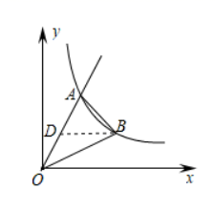

【点拨】本题考查了反比例函数与一次函数的交点问题、反比例（一次）函数图象上点的坐标特征、待定系数法求一次函数和反比例函数的解析式以及三角形的面积，解题的关键是：根据点的坐标利用待定系数法求出函数解析式；利用分割图形求面积法求出△AOB的面积．

13．2．

【解析】

试题解析：：∵a1=-1，  
∴B1的坐标是（-1，1），  
∴A2的坐标是（2，1），  
即a2=2，  
∵a2=2，  
∴B2的坐标是（2，-），  
∴A3的坐标是（，-），  
即a3=，  
∵a3=，  
∴B3的坐标是（，-2），  
∴A4的坐标是（-1，-2），  
即a4=-1，  
∵a4=-1，  
∴B4的坐标是（-1，1），  
∴A5的坐标是（2，1），  
即a5=2，  
…，  
∴a1，a2，a3，a4，a5，…，每3个数一个循环，分别是-1、2、，  
∵2015÷3=671…2，  
∴a2015是第672个循环的第2个数，  
∴a2015=2．  
故答案为2．

点拨：（1）此题主要考查了反比例函数图象上点的坐标的特征，要熟练掌握，解答此题的关键是要明确：①图象上的点（x，y）的横纵坐标的积是定值k，即xy=k；②双曲线是关于原点对称的，两个分支上的点也是关于原点对称；③在xk图象中任取一点，过这一个点向x轴和y轴分别作垂线，与坐标轴围成的矩形的面积是定值|k|．  
（2）此题还考查了一次函数图象上的点的坐标特征，要熟练掌握，解答此题的关键是要明确：一次函数y=kx+b，（k≠0，且k，b为常数）的图象是一条直线．它与x轴的交点坐标是（-，0）；与y轴的交点坐标是（0，b）．直线上任意一点的坐标都满足函数关系式y=kx+b．

14．．

【分析】根据“直线*y*＝*x*与双曲线*y*＝（*k*≠0）交于点*A*，过点*C*（0，2）作*AO*的平行线交双曲线于点*B*”，得到*BC*的解析式，根据“*OD*＝4，*OC*＝2，*BC*∥*AO*”，得到△*BCD*～△*AOD*，结合点*A*和点*B*的坐标，根据点*A*和点*B*都在双曲线上，得到关于*m*的方程，解之，得到点*A*的坐标，即可得到*k*的值．

解：∵*OA*的解析式为：*y*＝，

又∵*AO*∥*BC*，点*C*的坐标为：（0，2），

∴*BC*的解析式为：*y*＝，

设点*B*的坐标为：（*m*，*m*+2），

∵*OD*＝4，*OC*＝2，*BC*∥*AO*，

∴△*BCD*～△*AOD*，

∴点*A*的坐标为：（2*m*，*m*），

∵点*A*和点*B*都在*y*＝上，

∴*m*（）＝2*m*•*m*，

解得：*m*＝2，

即点*A*的坐标为：（4，），

*k*＝4×＝，

故答案为．

【点拨】本题考查了反比例函数与一次函数的交点问题，正确掌握代入法和三角形相似的判定定理是解题的关键．

15．（0，）．

解：试题分析：把点A坐标代入y=x+4得a=3，即A（﹣1，3），把点A坐标代入双曲线的解析式得3=﹣k，即k=﹣3，联立两函数解析式得：figure，解得：figure，figure，即点B坐标为：（﹣3，1），作出点A关于y轴的对称点C，连接BC，与y轴的交点即为点P，使得PA+PB的值最小，则点C坐标为：（1，3），设直线BC的解析式为：y=ax+b，把B、C的坐标代入得：figure，解得：figure，所以函数解析式为：y=figurex+，则与y轴的交点为：（0，）．

考点：反比例函数与一次函数的交点问题；轴对称-最短路线问题．

16．3

【分析】已知直线y=x+2与反比例函数y=的图象在第一象限交于点P，设点P的坐标为(m,m+2)，根据OP=，列出关于m的等式，即可求出m，得出点P坐标，且点P在反比例函数图象上，所以点P满足反比例函数解析式，即可求出k值．

解：∵直线y=x+2与反比例函数y=的图象在第一象限交于点P

∴设点P的坐标为(m,m+2)

∵OP=

∴

解得m1=1，m2=-3

∵点P在第一象限

∴m=1

∴点P的坐标为(1,3)

∵点P在反比例函数y=图象上

∴

解得k=3

故答案为：3

【点拨】本题考查了一次函数与反比例函数交点问题，交点坐标同时满足一次函数和反比例函数解析式，根据直角坐标系中点坐标的性质，可利用勾股定理求解．

17．3

【分析】连接OC，设AC交y轴于E．根据反比例函数k的几何意义求出△AOC的面积，再利用反比例函数关于原点对称的性质，推出OA=OB即可解决问题．

解：如图，连接OC设AC交y轴于E．  
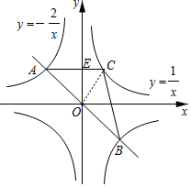  
∵AC⊥y轴于E，  
∴S△AOE=×2=1，S△OEC=×1=，  
∴S△AOC=，  
∵A，B关于原点对称，  
∴OA=OB，  
∴S△ABC=2S△AOC=3，  
故答案为：3．

【点拨】本题考查反比例函数与一次函数的性质，解题的关键是熟练掌握反比例函数系数k的几何意义．

18．②③④

解：分析：根据一次函数和反比例函数的性质得到k1k2＞0，故①错误；把A（-2，m）、B（1，n）代入y=中得到-2m=n故②正确；把A（-2，m）、B（1，n）代入y=k1x+b得到y=-mx-m，求得P（-1，0），Q（0，-m），根据三角形的面积公式即可得到S△AOP=S△BOQ；故③正确；根据图象得到不等式k1x+b＞的解集是x＜-2或0＜x＜1，故④正确．

详解：由图象知，k1＜0，k2＜0，

∴k1k2＞0，故①错误；

把A（-2，m）、B（1，n）代入y=中得-2m=n，

∴m+n=0，故②正确；

把A（-2，m）、B（1，n）代入y=k1x+b得

，

∴,

∵-2m=n，

∴y=-mx-m，

∵已知直线y=k1x+b与x轴、y轴相交于P、Q两点，

∴P（-1，0），Q（0，-m），

∴OP=1，OQ=m，

∴S△AOP=m，S△BOQ=m，

∴S△AOP=S△BOQ；故③正确；

由图象知不等式k1x+b＞的解集是x＜-2或0＜x＜1，故④正确；

故答案为②③④．

点拨：本题考查了反比例函数与一次函数的交点，求两直线的交点坐标，三角形面积的计算，正确的理解题意是解题的关键．

19．（1）*k*1＝2，*k*2＝8；（2）；（3）22

解：试题分析：（1）把点P（2，4）代入直线y=k1x，把点P（2，4）代入双曲线y=figure，可得k1与k2的值；

（2）根据平移的性质，求得C（6，figure），再运用待定系数法，即可得到直线PC的表达式；

（3）延长A'C交x轴于D，过B'作B'E⊥y轴于E，根据△AOB≌△A'PB'，可得线段AB扫过的面积=平行四边形POBB'的面积+平行四边形AOPA'的面积，据此可得线段AB扫过的面积．

试题解析：（1）把点P（2，4）代入直线y=k1x，可得4=2k1，

∴k1=2，

把点P（2，4）代入双曲线y=figure，可得k2=2×4=8；

（2）∵A（4，0），B（0，3），

∴AO=4，BO=3，

如图，延长A'C交x轴于D，

由平移可得，A'P=AO=4，

又∵A'C∥y轴，P（2，4），

∴点C的横坐标为2+4=6，

当x=6时，y=figure=figure，即C（6，figure），

设直线PC的解析式为y=kx+b，

把P（2，4），C（6，figure）代入可得

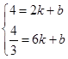，解得figure，

∴直线PC的表达式为y=﹣figurex+figure；

（3）如图，延长A'C交x轴于D，

由平移可得，A'P∥AO，

又∵A'C∥y轴，P（2，4），

∴点A'的纵坐标为4，即A'D=4，

如图，过B'作B'E⊥y轴于E，

∵PB'∥y轴，P（2，4），

∴点B'的横坐标为2，即B'E=2，

又∵△AOB≌△A'PB'，

∴线段AB扫过的面积=平行四边形POBB'的面积+平行四边形AOPA'的面积=BO×B'E+AO×A'D=3×2+4×4=22．

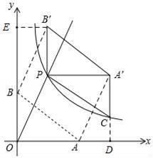

考点：1、反比例函数与一次函数的交点问题；2、待定系数法求一次函数解析式；3、坐标与图形变化﹣平移

20．（1）y= ；（2）y=﹣x+；

【分析】（1）直线l1：y= - x经过点A，且A点的纵坐标是2，可得A（-4，2），代入反比例函数解析式可得k的值；(2)根据图象得到点B的坐标，进而直接得到﹣x＞的解集即可;（3）设平移后的直线与 x 轴交于点 D，连接 AD，BD，由平行线的性质可得出S△ABC=S△ABF，即可得出关于OD的一元一次方程，解方程即可得出结论．

解：（1）∵直线 l1：y＝﹣x 经过点 A，A点的纵坐标是 2，

∴当 y＝2 时，x＝﹣4，

∴A（﹣4，2），

∵反比例函数 y＝的图象经过点 A，

∴k＝﹣4×2＝﹣8，

∴反比例函数的表达式为 y＝﹣；

(2)∵直线 l1：y＝﹣x 与反比例函数 y＝的图象交于 A，B 两点，

∴B（4，﹣2），

∴不等式﹣x＞的解集为 x＜﹣4 或 0＜x＜4；

(3)如图，设平移后的直线与 x 轴交于点 D，连接 AD，BD，

∵CD∥AB，

∴△ABC 的面积与△ABD 的面积相等，

∵△ABC 的面积为 30，

∴S△AOD+S△BOD＝30，即OD（|yA|+|yB|）＝30，

∴×OD×4＝30，

∴OD＝15，

∴D（15，0），

设平移后的直线的函数表达式为 y＝﹣x+b，把 D（15，0）代入，可得 0＝﹣×15+b，

解得 b＝，

∴平移后的直线的函数表达式为 y＝-.

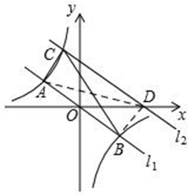

【点拨】本题考查了反比例函数与一次函数交点的问题、反比例函数图象上点的坐标特征．三角形的面积公式以及平行线间的距离公式.